Łąka w maju
Temat: Barwa ochronna.
Cele główne:
- rozwijanie mowy;
- zapoznanie ze zwierzętami żyjącymi na łące oraz z rosnącymi tam roślinami;
- rozwijanie sprawności manualnej;
- dostrzeganie piękna majowej przyrody.
Cele operacyjne: Dziecko:
- wypowiada się rozwiniętymi zdaniami;
- wymienia rośliny i zwierzęta spotykane na łące;
- wykonuje pracę plastyczną;
- dostrzega piękno majowej przyrody.

- Słuchanie piosenki „Wiosna na łące”. https://www.youtube.com/watch?v=814z9Tpphkw
Rozmowa na temat piosenki:
- Kto przybył na łąkę?
- Co zaczęło się dziać na łące, kiedy przyszła wiosna?
- Co to znaczy, że świerszcz ma skrzypce?
- Wymień mieszkańców łąki, o których jest mowa w piosence.
Określenie charakteru melodii piosenki, z ilu zwrotek jest zbudowana.
Nauka refrenu na zasadzie echa muzycznego.
- Słuchanie opowiadania Małgorzaty Strękowskiej-Zaremby „Zabawa w chowanego”. Książka str.74 – 77 (czytanka z obrazkami).
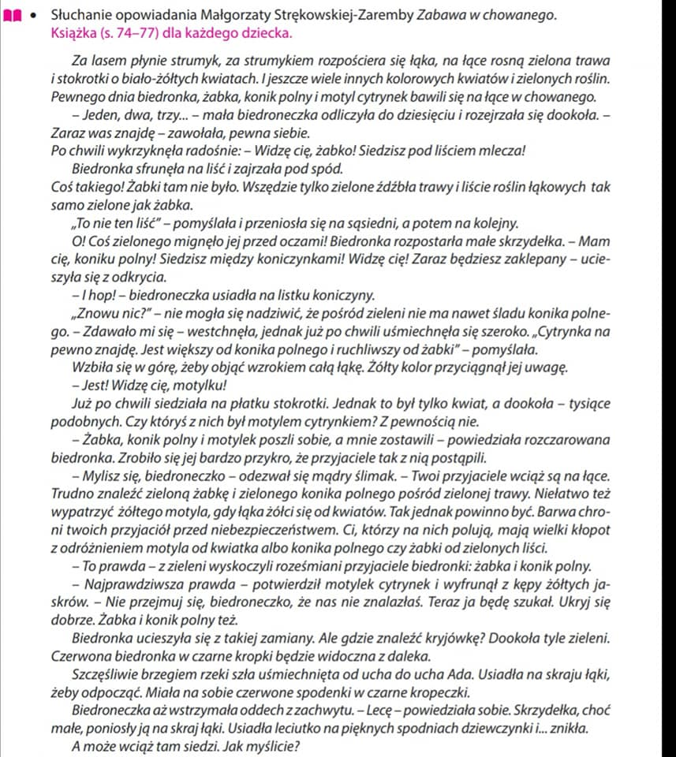
Można również posłuchać opowiadania tutaj: https://www.youtube.com/watch?v=h0gte1S1ubc
Rozmowa na temat opowiadania:
- W co bawili się: żabka, konik polny, biedronka i motylek cytrynek?
- Dlaczego biedronka nie mogła odnaleźć przyjaciół?
- Co to jest barwa ochronna?

Ubarwienie ochronne czy maskujące polega na upodabnianiu się barwą ciała do środowiska życia danego zwierzęcia. Ubarwienie ochronne jest rozpowszechnione wśród zwierząt, takich jak niedźwiedź polarny, pasikonik, rzekotka drzewna.

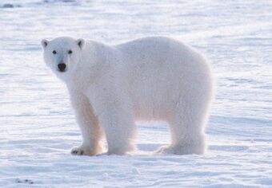

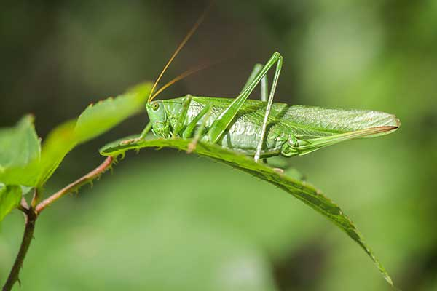

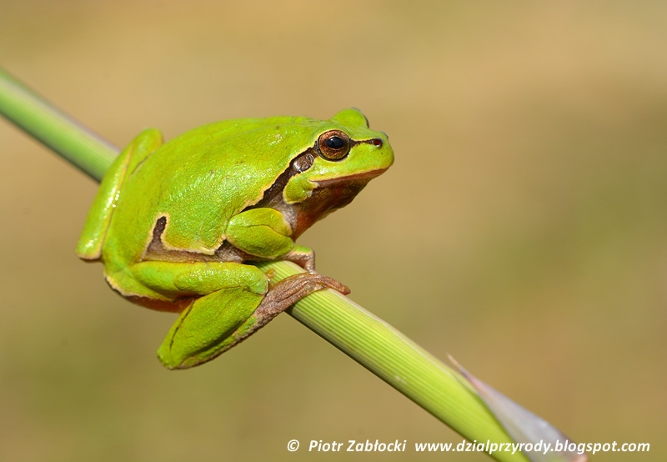

Dziecko czyta tekst umieszczony pod obrazkami w czytance na str. 74-77.
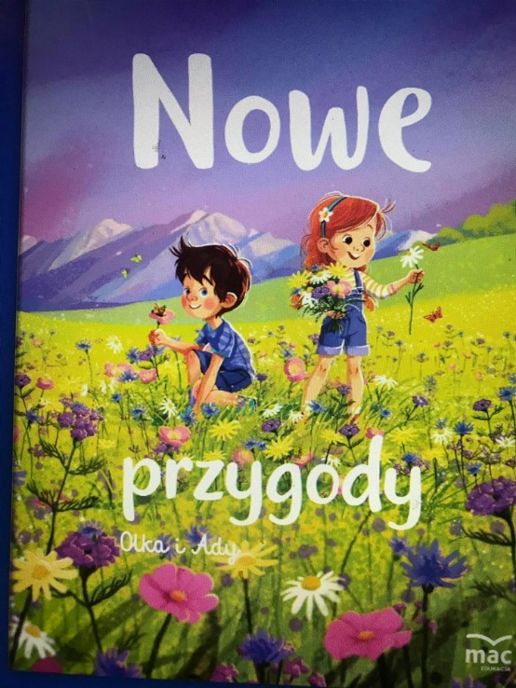
- Ilustrowanie ruchem i głosem opowiadania Rodzica:
„Był piękny wiosenny dzień i przedszkolaki wybrały się na spacer na pobliską łąkę (dziecko maszeruje w różnych kierunkach). Słońce mocno świeciło, a wiatr rozdmuchiwał nasiona mniszka pospolitego i innych roślin (dziecko chodzi na czworakach i dmucha na rośliny). Nagle dzieci usłyszały pierwsze odgłosy. To pracowite pszczółki krążyły nad kwiatkami, szukając najpiękniejszych okazów, aby zebrać z nich nektar (dziecko naśladuje pszczółki, machając rękami – skrzydełkami), wesoło bzyczały, nawołując się nawzajem (naśladują bzyczenie pszczół). Na listkach koniczyny siedziały koniki polne, poruszając śmiesznie łapkami, z których strząsały resztki porannej rosy (dziecko siedzi, porusza w dowolny sposób kończynami), cykając cichutko (naśladuje dźwięk: cyt, cyt). Nagle, zupełnie nie wiadomo skąd, pojawiły się żaby (dziecko naśladuje skakanie żab), które kumkały głośno ( naśladuje kumkanie), jakby ostrzegały się wzajemnie przed jakimś niebezpieczeństwem. Miały rację, że były takie zdenerwowane, bo na łące pojawiła się para bocianów. Chodziły, wysoko unosząc nogi (naśladuje chód bociana), z szeroko rozłożonymi skrzydłami i rozglądały się na boki, co chwilę przystawały i pochylały się szukając czegoś w trawie. Ponieważ niczego nie mogły znaleźć – klekotały ze złością (naśladuje głos bociana: kle, kle). Wysoko nad łąką krążył skowronek, śpiewając wiosenną piosenkę (naśladuje śpiew skowronka- dzyń dzyń), odpowiadał mu wróbel (naśladuje głos wróbla: ćwir, ćwir), który przysiadł zmęczony na pobliskim drzewie w poszukiwaniu pokarmu dla swoich dzieci. Czekały one niedaleko w gniazdku, piszcząc:… (naśladuje kwilenie piskląt: pi, pi, pi), aby jak najszybciej przyniósł im coś do jedzenia. Dzieci już miały wracać do przedszkola, kiedy zobaczyły ślimaka, który wolno sunął po trawie. Gdy tylko napotkał jakąś przeszkodę, szybko chował się do domku, który niósł na grzbiecie. Dopiero po chwili wystawiał głowę i rozglądał się dookoła (dziecko naśladuje zachowanie ślimaka). Nad łąką latały kolorowe motyle, co pewien czas siadając na kwiatach (dziecko naśladuje ruch latających motyli). Przyglądała im się z zaciekawieniem wrona, siedząca na pobliskiej wierzbie i głośno krzycząca z zachwytu (naśladuje krakanie: krrra, krrra!). Wiosenny wietrzyk poruszał trawą, kwiatami i gałązkami drzew, szumiąc wesołe piosenki szszsz…szszsz…. (wydaje szumiące dźwięki, kołysząc uniesionymi rękami).
Dzieci były zadowolone ze spaceru. Wróciły pełne wrażeń do przedszkola (maszeruje w różnych kierunkach), gdzie czekał na nie już pyszny obiadek.”
- Praca plastyczna „ Majowa łąka”. https://flipbooki.mac.pl/
Będzie potrzebna wyprawka, karta 23, nożyczki, klej.
Wycinanie z karty pasa w kolorze zielonym. Składanie pasa wg. instrukcji.
Przyklejanie wiosennych kwiatów – naklejek wg. instrukcji ( od największych do najmniejszych).
Wykonanie pracy przez Dziecko.
- Karta pracy, cz.4, str. 38 https://flipbooki.mac.pl/
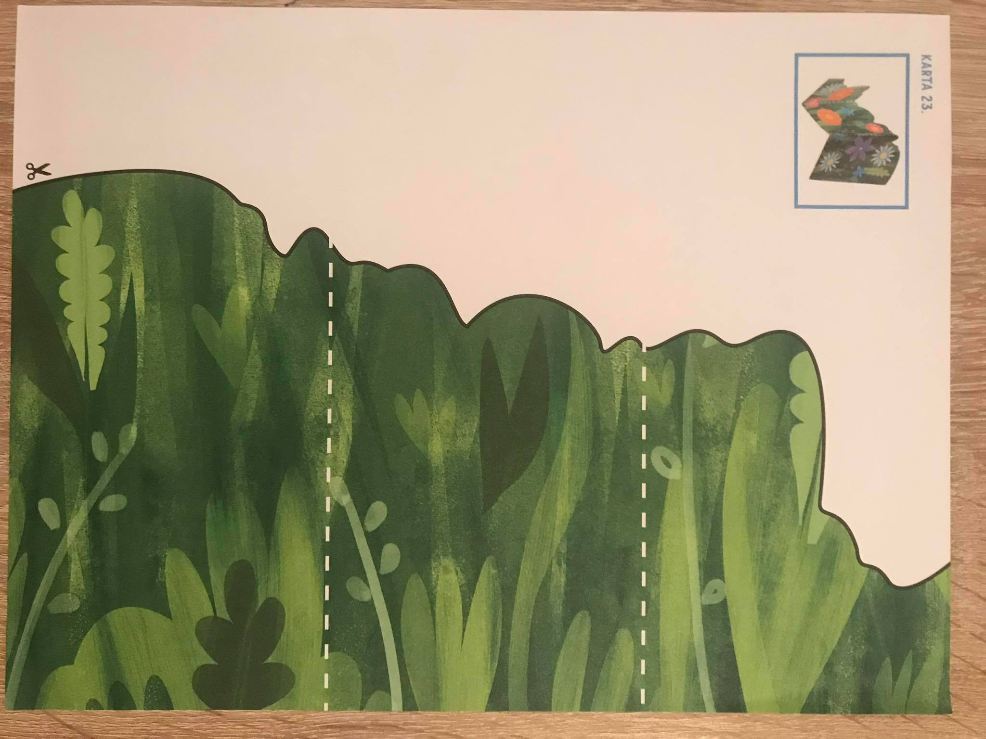

Jeżeli Dziecko nie ma dostępu do wyprawki proponuję zabawę najtańszą pianką do golenia, do której dodajemy barwniki (farby), a następnie mieszamy. Dzieci wielokrotnie malowały w ten sposób w szkole, jest to dla nich bardzo atrakcyjna forma zabawy.

Życzę miłego dnia! I.Ponisz.

